**第十届北京市大学生化学实验竞赛（2018）第三轮通知**

各参赛院校：

第十届北京市大学生化学实验竞赛（2018）将于2018年11月24日 ~ 25日在北京化工大学举行，具体日程安排如下：

|  |  |  |
| --- | --- | --- |
| 时间 | 内容 | 地点 |
| 24日8:00~8:40 | 报到 | 北京化工大学**东校区**科技大厦东配楼一楼大厅 |
| 24日9:00~11:00 | 笔试 | 北京化工大学**东校区**科技大厦东配楼教室科101、科201、科202、科203 (报到时查询考场具体信息) |
| 25日7:30~8:15 | 实验技能赛报到 | 北京化工大学**南口校区**实验楼D座一楼大厅(报到时查询考场具体信息) |
| 25日8:30~12:00 | 实验技能赛 | 北京化工大学**南口校区**实验楼D座二楼~四楼 |

相关事宜说明如下：

一. 笔试

报到时间：**2018年11月24日8:00**~**8:40**。

报到地点：北京化工大学**东校区**科技大厦东配楼一楼大厅（东校区地址见附一）；

笔试时间：**9:00** ~**11:00**；

笔试考场：北京化工大学东校区科技大厦东配楼(科101、科201、科202、科203)。

1. 参赛选手在报到时须出示**学生证等有学生照片的有效证件**，逾时未报到者视为放弃。

2. **考场详细地点及考场分配**将在报到时通知参赛选手。

3. 参赛选手需自带**2B铅笔**、**橡皮**、**计算器**等必要物品（不得携带参考资料及手机等具有通讯功能的设备），提前15分钟佩带参赛证进入考场。

4. 笔试成绩将在**11月24日下午15:30之前以电子邮件的形式**通知给各参赛单位通讯联系人，请及时查收！笔试成绩排名前80%的选手参加25日上午举行的实验技能赛。

二. 实验技能赛

报到时间：2018年11月25日7:30 – 8:15；

报到地点：北京化工大学**南口校区实验楼D座一楼大厅**（**南口**校区地址见附二）；

竞赛时间：**8:30 – 12:00**；

1. 参赛选手在报到时须出示**学生证等有学生照片的有效证件，逾时未报到者视为放弃**。

2. 参赛选手的**考场号及实验台号**将在报到时通知参赛选手。

3. 参赛选手需自带**2B铅笔**、**橡皮**、**计算器**等必要物品（不得携带参考资料及手机等具有通讯功能的设备），提前10分钟佩带参赛证进入比赛现场。

四．其他

1.本届竞赛不收取参赛费，参赛选手、领队及指导教师自行前往比赛地点，餐费自理，竞赛承办单位帮助安排就餐场所。

2.如车辆需要进入校园,请将车牌号提前发给我们，并注明什么日期到达哪个校区。

特此通知，如有问题请及时与竞赛组委会秘书处联系。

竞赛邮箱：[hxsyjs2018@163.com](mailto:hxsyjs2018@163.com)

联系人： 杜洪光 13466539187

曹 鼎 13581632395

第十届北京市大学生化学实验竞赛（2018）

组委会秘书处

2018年11月10日

附一：北京化工大学东校区科技大厦东配楼位置

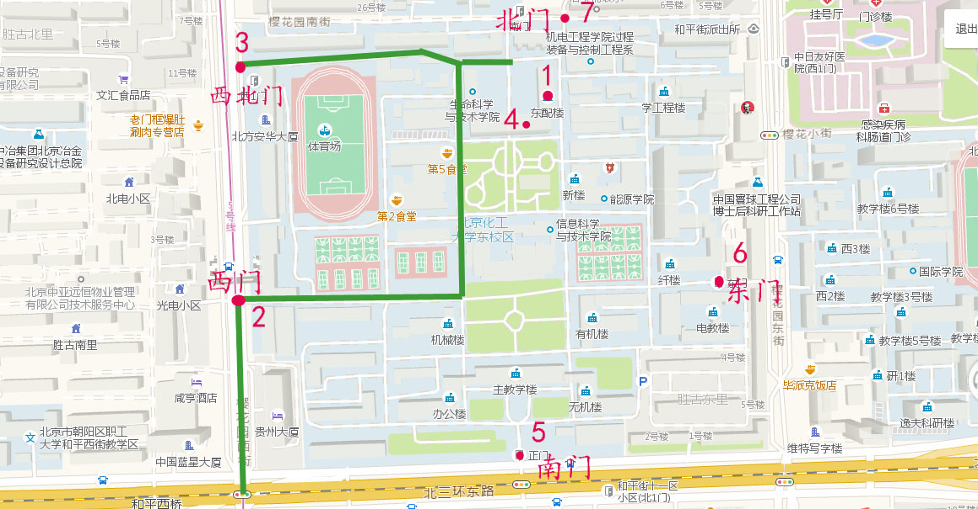

注：北京化工大学东校区科技大厦东配楼在图中数字“1”处，报到地点在东配楼一楼大厅。学校有施工实行交通管制，请自驾汽车或巴士从学校西门进入(图中数字” 2”处)，从西北门驶出学校(图中数字” 3”处)。行人可以自由从任意一个校门出入。

附二：北京化工大学南口校区周边地图

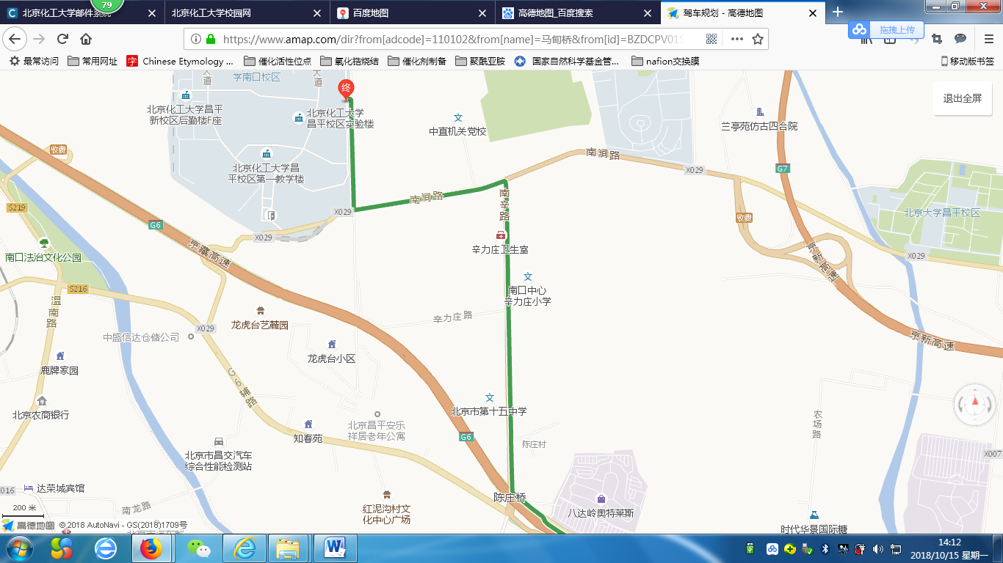

行车路线（图中绿线）：沿京藏高速（原八达岭高速）至**陈庄收费站**出,进入南辛路,沿南辛路北行左拐进入南涧路,向东行驶至第二个红绿灯右拐进入虎峪路,直行约600米左转进入北京化工大学南口校区东门。一般不选择从南门进入，由于手续流程复杂。

南口校区进入二期建设，部分道路不能通行，请按照下图的红色指示箭头从东门进入到达实验楼D座:

